Mache Israel nicht zu deinem Götzen - Die andere Ersatztheologie

Von Tuvia Pollack
Englisch auf „Tuvia's Blog“ am 10. Februar 2021 - mit Druckerlaubnis für den Philippus-Dienst


„Alles ist giftig, wenn man zu viel davon isst.“ Haben Sie diesen Ausspruch schon einmal gehört? Alles, was wir unserem Körper zuführen, egal wie gut oder gesund es sein mag, schadet uns, wenn wir damit übertreiben. Ich denke, dasselbe gilt auch für das, womit wir unsere Seele füttern. Alles, es mag noch so gut sein, kann für uns zum Götzen werden, wenn es uns wichtiger wird als Gott. Sogar eine so großartige und gute Sache wie die Liebe zu Israel.
Falls Sie einige meiner früheren Blogs oder Artikel gelesen haben, wissen Sie wahrscheinlich bereits, dass ich Israel wirklich liebe und dass ich vehement gegen eine Ersatztheologie bin. Ersatztheologie bedeutet, dass Gott mit Israel abgeschlossen hat und dass die Kirche stattdessen die Stelle des auserwählten Volkes eingenommen hat. Es gibt keinen biblischen Beleg für diese Theologie und sie ist biblisch auch nicht begründbar. Israel ist seit jeher Gottes auserwähltes Volk und wir spielen als Juden eine entscheidende Rolle in seinem Plan.
Unter den christlichen Israelfans gibt es eine andere Ersatztheologie, die jedoch eher in die entgegengesetzte Richtung ausschlägt. Die Gefahr, Israel zu vergöttern. Nochmal – diese Gefahr ist weit weniger schlimm als die Ersatztheologie, die in den Kirchen allgemein um sich greift – doch nichtsdestotrotz ist es ein Thema, das angesprochen werden sollte.
Um dagegen gewappnet zu sein, kann ich Ihnen ein paar Anzeichen nennen, auf die Sie achten sollten. Seien Sie auf der Hut, wenn ihnen eine der folgenden Thesen begegnet:

1. „Juden sind besser als wir.“
Solch eine Lehrmeinung habe ich nur von Leuten gehört, die niemals in ihrem Leben Juden begegnet sind. Es tut mir leid, aber das stimmt nicht und kann leicht widerlegt werden, sowohl durch die Bibel als auch dadurch, dass man … na ja, einfach einen von uns kennenlernt. Leute, die so etwas glauben sind immer überrascht, wenn sie Israel besuchen und dort von ihrem Taxifahrer über's Ohr gehauen werden. Sie bestehen irgendwie glückselig darauf, ihre Augen davor zu verschließen, dass es in Israel Bandenkriminalität und eine Pornoindustrie gibt und dass Abtreibung legal ist. (Sollten sie es herausfinden, wenden sie sich oftmals von Israel ab). Die Bibel beschreibt klar und deutlich, dass Gott uns nicht auserwählt hat, weil wir besser sind als andere, sondern allein aus seiner Gnade heraus. Und das ist typisch Gott - auf die gleiche Weise hat er uns auch seine Rettung angeboten. Ja, wir sind sein auserwähltes Volk und NEIN, wir sind dabei nicht besser als andere. Wann immer ich als Jude solche Meinungen mitbekomme, möchte ich mich wie Paulus und Barnabas vor die Leute hinstellen und laut rufen: „Freunde, was macht ihr da? Wir sind doch auch nur Menschen, genau wie ihr.“ Apg 14,15

2. „Israel kann keine Fehler machen“.
Wenn Evangelikale so etwas behaupten und sich im nächsten Atemzug gegen Abtreibung und die Anliegen von Schwulen, Lesben, Bisexuellen und Transgenderpersonen positionieren, dann ist das leicht heuchlerisch. Wissen sie nicht, dass es in Israel Abtreibungen gibt? Ist ihnen nicht bewusst, dass Tel Aviv als Homosexuellen-Hochburg des Nahen Ostens gilt? Wissen sie nicht, dass wir Gläubige bei unzähligen Gelegenheiten diskriminiert werden? Natürlich müssen wir uns für das Existenzrecht Israels und für sein Recht auf Selbstverteidigung einsetzen und selbstverständlich befindet sich Israel in einem Kampf gegen Terrorismus und ungerechtfertigte Verurteilungen auf internationaler Ebene. Das heißt jedoch nicht, dass Israels Regierung keine Fehler machen kann. Israel ist Gottes Augapfel und wir sollen Israel in gleicher Weise lieben, wie Gott das tut. Aber Liebe muss manchmal auch stark sein. Wenn du Israel lieben willst, musst du für eine bessere Zukunft beten, in der Israel Gottes Plan erfüllt, ein Licht für die Nationen zu sein.

3. „Israel teilt stets meine politischen Ansichten.“
Das spricht im Endeffekt niemand laut aus, aber vielleicht können Sie den Unterton dieser Aussage heraushören. Einige Leute, vor allem konservative Christen, scheinen anzunehmen, dass es in Israel, einem Land mit beinahe 10 Millionen Einwohnern, keine innenpolitischen Streitpunkte oder kontroverse Diskussionen gibt und dass jedermann all jene konservativen politischen Ansichten teilt. Solche Menschen hören normalerweise sofort auf, Israel zu unterstützen, sobald sie etwas über die israelischen Schwulenparaden oder die sensationell schnelle Verteilung des Covid-19 Impfstoffs an die Bevölkerung erfahren oder mit der Tatsache konfrontiert werden, dass 80 % der Israelis die Unabhängigkeit der Palästinenser unterstützen. Diese Leute standen niemals wirklich hinter Israel. Sie setzten sich für ein Traumbild ein, das nur in ihrer Vorstellung existiert.

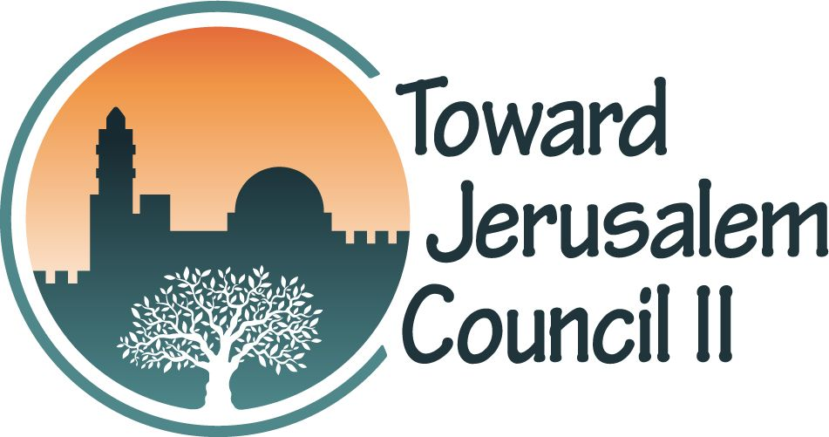
4. Jeglicher Rassismus gegenüber Arabern oder Palästinensern.
Ganz im Ernst, hören Sie auf damit. Das Volk, das am meisten unter dem Unheil leidet, das vom radikalen Islam ausgeht, sind die Araber und die Palästinenser. Es ist eine Sache gegen ein Regime, eine Idee oder eine Religion zu sein. Eine ganz andere Sache ist es jedoch, Menschen nur aufgrund ihrer Volkszugehörigkeit abzulehnen. Wissen Sie, dass es unter ihnen Brüder und Schwestern in Jesus gibt? Mit vielen von ihnen mag ich persönlich große Meinungsverschiedenheiten haben. Bezüglich der Ersatztheologie und Israels Platz in Gottes Herzen trifft das sogar auf einen Großteil von ihnen zu, aber wir können trotzdem miteinander auskommen und einander lieben.

Gefährliche Übertreibung
Warum ist diese übertriebene Liebe zu Israel so gefährlich? Ein Aspekt ist, dass sie auf Erwartungen eines Wohlverhaltens seitens Israels basiert. Diese Befürworter springen schlagartig ab, wenn sich das Gegenteil herausstellt. Dadurch wird die Unterstützung bestenfalls infrage gestellt und schlimmstenfalls unmöglich. Dank sei Gott, er verurteilt uns nicht – und das gleiche gilt für Israel. Durch Gnade sind wir gerettet worden, nicht aufgrund unserer Werke. Genauso muss unsere Unterstützung für Israel aussehen, nämlich aufgrund von Gnade, nicht wegen guter Taten.
Ein weiterer Aspekt ist, dass eine übertriebene Israelliebe wie ein Götze werden kann, der Ihnen den Blick auf das Kreuz raubt. Petrus sah auf Jesus, als er über das Wasser ging. Sobald er seinen Blick auf andere Dinge richtete, begann er unterzugehen. Egal wie gut die Sache sein mag, auf die Sie Ihr Hauptaugenmerk richten, wenn es nicht der gekreuzigte Christus ist, werden Sie untergehen.
Ich will nicht, dass Sie untergehen. Unterstützen Sie Israel. Tun Sie es von ganzem Herzen und bedingungslos. Und falls notwendig, hier und da mit hartnäckiger Liebe. Juden sind nicht besser als Sie und Israel kann definitiv falsche Entscheidungen treffen – doch Land und Leute sind immer noch Gottes Augapfel und er erwartet von Ihnen, sein geliebtes Volk zu lieben – bedingungslos.
Tuvia Pollack ist Enkel eines Holocaust-Überlebenden aus Deutschland und in vierter Generation messianischer Jude. Tuvia lebt seit seinem 13. Lebensjahr in Jerusalem, ist verheiratet und hat 4 Kinder und 6 Haustiere. Er arbeitet als Autor und Übersetzer und hat sich auf jüdische Geschichte und die Beziehung zwischen Christen und Juden spezialisiert.
Weitere Infos finden Sie unter: tuviapollack.com https://www.philippus-dienst.de/post/mache-israel-nicht-zu-deinem-g%C3%B6tzen
Zusammengestellt von Markus Neurohr, Zürich für
http://www.tjcii.ch http://www.tjcii.org

Siebenfaches JA

Unsere Stellungnahme, mit der wir die messianisch-jüdische Bewegung bejahen
Auf der Grundlage des „Ersten Jerusalemer Konzils“ (Apostelgeschichte 15) und des dementsprechenden Respekts vor der Vielfalt im Leib Christi im Blick auf jüdische und nichtjüdische Identität geben wir folgende Erklärung ab:

1. JA - zur Erwählung Israels, zur Unwiderruflichkeit dieser Erwählung, zum noch nicht abgeschlossenen Handeln Gottes mit dem jüdischen Volk, was seine Rettung betrifft, und zur Rolle Israels als Segen für die Nationen.

2. JA – Wir ermutigen Juden, die zum Glauben an den Messias Jesus kommen, ihre jüdische Identität zu bewahren und als Angehörige ihres Volkes in einer Art und Weise zu leben, die dem Neuen Bund entspricht.

3. JA - Wir begrüßen die Bildung von messianisch-jüdischen Gemeinden als bedeutsame und wirksame Art und Weise, jüdische Identität in Jesus gemeinschaftlich zum Ausdruck zu bringen. Wir bejahen ebenso das Zeugnis jüdischer Einzelpersonen und Gruppen innerhalb der christlichen Kirchen und ermutigen sie zu einem authentisch jüdischen Leben entsprechend ihrer jüdischen Identität.

4. JA - Wir laden christliche Gemeinden und kirchliche Körperschaften aller Traditionen dazu ein, Brücken zu messianisch-jüdischen Gemeinschaften und Gruppierungen zu bauen und ihnen die Hand zur Freundschaft zu reichen.

5. JA - Wir ermutigen messianisch-jüdische Gemeinden, authentische jüdische Ausdrucksformen ihres Glaubens an Jesus als Messias zu entwickeln und so ihre von Gott verliehene Bestimmung zu erfüllen. Sie können sich dabei auf uns als ihre Brüder und Schwestern in Christus verlassen.

6. JA - Wir bekräftigen unsere Entschlossenheit, innerhalb unserer eigenen kirchlichen Strukturen und Einflussbereiche unsere Stimme gegen alle Formen des Antisemitismus, der Ersatztheologie und gegen alle Lehrmeinungen zu erheben, die sich gegen jüdische Ausdrucksformen des Lebens in Jesus wenden.

7. JA, wir sind zuversichtlich: Indem jüdische und nichtjüdische Ausdrucksformen des Lebens in Jesus – in unterschiedlichen Prägungen – organisch nebeneinander wachsen, wird Gott verherrlicht. Das Königreich des Himmels wird sich ausbreiten. Die Vision vom „EINEN NEUEN MENSCHEN“ nach Epheser 2 wird sich entfalten. Das alles ist die Frucht aus dem Segen, den Abraham als Erster für alle Nationen empfangen hat.

